Московский государственный технический университет им. Н.Э.Баумана

|  |  |  |
| --- | --- | --- |
| Защищено:  Большаков С.А.  "__"_____________2024 г. |  | Демонстрация ЛР:  Большаков С.А.  "__"_____________2024 г. |

**Отчет по лабораторной работе № 5 по курсу**

**Системное программирование**

#### "Ввод и распечатка параметров к. с."

#### (есть ли дополнительные требования - НЕТ)

8

(количество листов)

Вариант № 11

|  |  |
| --- | --- |
| ИСПОЛНИТЕЛЬ: |  |
| студент группы **ИУ5-41Б** | _____________________ |
|  | (подпись) |
| **Ларкин Б. В.** | "__"_____________2024 г. |

Москва, МГТУ - 2024

_____________________________________________________________________________________________

**СОДЕРЖАНИЕ**

1. Цель выполнения лабораторной работы № 5 3

2. Порядок и условия проведения работы № 5 3

3. Описание ошибок, возникших при отладке № 5 3

4. Блок-схема программы 4

5. Текст программы на языке Ассемблера (.LST) 4

6. Скриншот программы в TD.exe 8

7. Результаты работы программы 8

8. Выводы по ЛР № 5 8

# Цель выполнения лабораторной работы № 6

Лабораторная работа №6 выполняется для получения навыков разработки программ и процедур на Ассемблере, использующих параметры командной строки и соответствующей их получению алгоритм.

# Порядок и условия проведения работы № 6

Разработать и отладить программу на языке Ассемблер для ввода, анализа (расшифровки, фактически грамматического разбора) и распечатки **параметра командной строки**, которые задаются при запуске программы (параметры размещаются в области PSP со смещением 081h, ПРОБЕЛ в DOSBox!). Нужно также описать в БНФ синтаксис запуска вашей программы с параметрами в командной строке. Для этого надо изучить раздел 4 методических указаний к ЛР. Программа должна быть скомпонована в виде *.ЕХЕ - исполнимого файла. После запуска нужно проверить правильность первого параметра и наличие второго, после этого выдать соответствующие диагностические сообщения. Изучить структуру PSP и способы получения в программе адреса этого блока. Распечатать заданные параметры.

Предусмотреть ввод и анализ **двух позиционных** параметров командной строки (параметры читаются из области PSP), адрес PSP получается в программе автоматически. Параметры имеют строгую позицию в командной строке. Первый параметр задает фамилию студента (студентки). Нужно проверить правильность первого параметра – сообщение "Первый параметр верен", параметр распечатать, а наличие второго параметра – сообщение "Второй параметр есть/отсутствует". Написать и оформить в БНФ инструкцию для работы данной программы. Записать параметр в буфер программы командой MOVSB. Для проверки параметра использовать команду цепочек CMPSB.

Пример возможного вывода результата работы ЛР № 6:

Первый параметр верен= Иванов

Второй параметр отсутствует!

Или

Первый параметр неправильный

Второй параметр есть!

# Описание ошибок, возникших при отладке № 6

|  |  |  |  |
| --- | --- | --- | --- |
| № п/п | Проявление ошибки | Причина ошибки | Способ устранения |
|  | Неверная форма адресации данных | Попытка сложения переменной и регистра в правой части MOV | MOV переменной в левую часть выражения, затем INC на регистр |
|  | Некорректные результаты поиска пробела в буфере | Наличие в DOSBOX пробела в начале строки параметров | Неучет первого символа в буфере |

# Блок-схема программы

# 5. Инструкция в БНФ для запуска программы

ыер

# 6. Текст программы на языке Ассемблера (.LST)

Turbo Assembler Version 3.1 05/02/24 00:05:42 Page 1

laba6.asm

1 ;ЛР #6 2024, Ларкин Борис ИУ5-41

2 0000 STSEG SEGMENT STACK 'STACK'

3 0000 0100*(0000) DW 256 DUP(0)

4 0200 STSEG ENDS

5

6 0000 MYCODE SEGMENT 'CODE'

7 ASSUME CS:MYCODE, DS:MYCODE, SS:STSEG

8 0000 START:

9 ; Загрузка регистров

10 0000 0E PUSH CS

11 0001 1F POP DS

12 0002 1E PUSH DS

13 0003 07 POP ES

14 0004 B4 51 MOV AH , 51H ;Получение ID текущего процесса (PSP адрес)

15 0006 CD 21 int 21H

16 0008 8E C3 MOV ES , BX

17 000A 8C 06 00E0r mov save_psp , ES

18 ; получение счетчика ES

19 000E 26: A0 0080 MOV AL , ES:128

20 0012 48 DEC AX ;не учитываем незначащий пробел

21 0013 A2 017Br MOV COUNT , AL

22 ; перерезапись

23 0016 8A C8 MOV CL, AL

24 0018 B5 00 MOV CH , 0

25 001A 0E PUSH CS

26

27 001B 07 POP ES

28 001C 8E 1E 00E0r MOV DS , save_psp

29 0020 BE 0082 MOV SI , 130 ;Не копируем пробел

30 0023 BF 00F8r LEA DI , BUF

31 0026 F3> A4 REP MOVSB

32 0028 0E PUSH CS

33 0029 1F POP DS

34 ;;;;;;;;Заполнение буфера

35 002A B7 00 MOV BH , 0

36 002C 8A 1E 017Br MOV BL , COUNT

37 0030 C6 87 00F8r 24 90 MOV BUF+[BX],'$'

38 0036 B4 09 MOV AH, 09H

39 0038 BA 00F8r LEA DX, BUF

40 003B CD 21 INT 21h

41 003D E8 0095 CALL LFCR

42

43 ; CРАВНЕНИЕ

44 0040 FC CLD ;очистка флагов

45 0041 B0 20 MOV AL, ' '

46 0043 8B CB MOV CX, BX ;в BX лежит COUNT

47 0045 BB 0000 MOV BX, 0

48 0048 find_space:

49 0048 38 87 00F8r CMP [BUF+BX], AL ;Если пробел => конец ПАР1

50 004C 74 0C JE space_found

51 004E 43 INC BX

52 004F E2 F7 loop find_space

53 0051 C6 06 00E2r FF 90 MOV space_index, 255 ;Значение, не имеющее смысла

54 0057 EB 05 90 JMP COMPARELEN

55

56 005A space_found:

57 005A 88 1E 00E2r MOV space_index, BL

58

59 005E COMPARELEN:

60 ;Сравнение длины

61 005E B1 06 MOV CL, 6 ;Ларкин

62 0060 3A 0E 00E2r CMP CL, space_index ;if 6: len=6

63 0064 75 15 JNE NotEqual

64

65 0066 COMPARE:

66 ;Длина верна, сравниваем побайтово

67 0066 FC CLD

68 0067 BE 00F8r LEA SI, BUF

69 006A BF 018Ar LEA DI, PAR1

70 006D F3> A6 REPE CMPSB

71 006F 75 0A JNZ NotEqual

72

73 0071 B4 09 MOV AH, 09H

74 0073 BA 0193r MOV DX , OFFSET MSG1CORRECT ; правильно

75 0076 CD 21 INT 21h

76 0078 EB 0E 90 JMP Par2Processing

77

78 007B NotEqual:

79 007B 38 0E 017Br CMP COUNT, CL

80 007F 74 E5 JE COMPARE

81 0081 B4 09 MOV AH, 09H

82 0083 BA 01B4r MOV DX , OFFSET MSG1WRONG ; Ошибка

83 0086 CD 21 INT 21h

84

85 0088 Par2Processing:

86 0088 80 3E 00E2r FF 90 CMP space_index, 255

87 008E 74 14 JE NPAR2

88 0090 B0 20 MOV AL, ' '

89 0092 B9 0099 MOV CX, COUNT-space_index

90 0095 B7 00 MOV BH, 0

91 0097 8A 1E 00E2r MOV BL, space_index

92 009B find_par2:

93 009B 38 87 00F8r CMP [BUF+BX], AL ;Если не пробел => есть ПАР2

94 009F 75 0D JNZ YPAR2

95 00A1 43 INC BX

96 00A2 E2 F7 loop find_par2

97 00A4 NPAR2:

98 00A4 B4 09 MOV AH, 09H

99 00A6 BA 01EEr LEA DX, MSGNPAR2 ; Параметра 2 нет

100 00A9 CD 21 INT 21h

101 00AB EB 08 90 JMP PARPRINT

102

103 00AE YPAR2:

104 00AE B4 09 MOV AH, 09H

105 00B0 BA 01D4r LEA DX, MSGYPAR2 ; Параметр 2 есть

106 00B3 CD 21 INT 21h

107

108 00B5 PARPRINT: ;ПЕЧАТЬ АРГУМЕНТОВ

109 00B5 E8 001D CALL LFCR

110 00B8 B4 09 MOV AH, 09H

111 00BA BA 017Cr MOV DX , OFFSET MSGPRINT ; ПРОПЕЧАТКА слово

112 00BD CD 21 INT 21h

113 ;;;;;;;;;;;;;;;;;;;;;;;

114 00BF B4 09 MOV AH,09

115 00C1 BA 00F8r MOV DX , OFFSET BUF

116 00C4 CD 21 INT 21h

117

118 ; Ожидание завершения программы

119 00C6 B4 01 MOV AH, 01H

120 00C8 CD 21 INT 021H

121 ; Выход из прораммы

122 00CA B4 4C MOV AH, 4Ch

123 00CC B0 00 MOV AL, 0

124 00CE CD 21 INT 21H

125

126

127 ; Продецуры программы

128 ;;;;;;;;;;;;;; cmpsb

129 ; Процедура вывода символа на DL

130 00D0 PUTCH PROC

131 00D0 B4 02 MOV AH , 2

132 00D2 CD 21 INT 21H

133 00D4 C3 RET

134 00D5 PUTCH ENDP

135 ; Процедура перевода строки

136 00D5 LFCR PROC

137 00D5 B2 0A MOV DL, 10

138 00D7 E8 FFF6 CALL PUTCH

139 00DA B2 0D MOV DL, 13

140 00DC E8 FFF1 CALL PUTCH

141 00DF C3 RET

142 00E0 LFCR ENDP

143

144 00E0 0000 save_psp dw 0

145 00E2 00 space_index db 0

146 00E3 8E E8 A8 A1 AA A0 20+ MSG1 DB 'Ошибка параметров!', 10,13, '$'

147 AF A0 E0 A0 AC A5 E2+

148 E0 AE A2 21 0A 0D 24

149 00F8 7F*(00) BUF DB 127 DUP (0)

150 0177 24 0A 0D 24 DB '$', 10,13, '$'

151 017B 00 COUNT DB 0

152 017C 8F 90 8E 8F 85 97 80+ MSGPRINT db 'ПРОПЕЧАТКА!',10,13,'$'

153 92 8A 80 21 0A 0D 24

154 018A 8B A0 E0 AA A8 AD 0A+ PAR1 DB 'Ларкин',10,13,'$'

155 0D 24

156 0193 8F A5 E0 A2 EB A9 20+ MSG1CORRECT db 'Первый параметр верен = Ларкин',10,13,'$'

157 AF A0 E0 A0 AC A5 E2+

158 E0 20 A2 A5 E0 A5 AD+

159 20 3D 20 8B A0 E0 AA+

160 A8 AD 0A 0D 24

161 01B4 8F A5 E0 A2 EB A9 20+ MSG1WRONG DB 'Первый параметр неправильный!',10,13,'$'

162 AF A0 E0 A0 AC A5 E2+

163 E0 20 AD A5 AF E0 A0+

164 A2 A8 AB EC AD EB A9+

165 21 0A 0D 24

166 01D4 82 E2 AE E0 AE A9 20+ MSGYPAR2 DB 'Второй параметр ЕСТЬ ! ',10,13,'$'

167 AF A0 E0 A0 AC A5 E2+

168 E0 20 85 91 92 9C 20+

169 21 20 0A 0D 24

170 01EE 82 E2 AE E0 AE A3 AE+ MSGNPAR2 DB 'Второго параметра НЕТ ! ',10,13,'$'

171 20 AF A0 E0 A0 AC A5+

172 E2 E0 A0 20 8D 85 92+

173 20 21 20 0A 0D 24

174 0209 MYCODE ENDS

175 END START

Symbol Table

Symbol Name Type Value Cref (defined at #)

??DATE Text "05/02/24"

??FILENAME Text "laba6 "

??TIME Text "00:05:42"

??VERSION Number 030A

@CPU Text 0101H

@CURSEG Text MYCODE #2 #6

@FILENAME Text LABA6

@WORDSIZE Text 2 #2 #6

BUF Byte MYCODE:00F8 30 37 39 49 68 93 115 #149

COMPARE Near MYCODE:0066 #65 80

COMPARELEN Near MYCODE:005E 54 #59

COUNT Byte MYCODE:017B 21 36 79 89 #151

FIND_PAR2 Near MYCODE:009B #92 96

FIND_SPACE Near MYCODE:0048 #48 52

LFCR Near MYCODE:00D5 41 109 #136

MSG1 Byte MYCODE:00E3 #146

MSG1CORRECT Byte MYCODE:0193 74 #156

MSG1WRONG Byte MYCODE:01B4 82 #161

MSGNPAR2 Byte MYCODE:01EE 99 #170

MSGPRINT Byte MYCODE:017C 111 #152

MSGYPAR2 Byte MYCODE:01D4 105 #166

NOTEQUAL Near MYCODE:007B 63 71 #78

NPAR2 Near MYCODE:00A4 87 #97

PAR1 Byte MYCODE:018A 69 #154

PAR2PROCESSING Near MYCODE:0088 76 #85

PARPRINT Near MYCODE:00B5 101 #108

PUTCH Near MYCODE:00D0 #130 138 140

SAVE_PSP Word MYCODE:00E0 17 28 #144

SPACE_FOUND Near MYCODE:005A 50 #56

SPACE_INDEX Byte MYCODE:00E2 53 57 62 86 89 91 #145

START Near MYCODE:0000 #8 175

YPAR2 Near MYCODE:00AE 94 #103

Groups & Segments Bit Size Align Combine Class Cref (defined at #)

MYCODE 16 0209 Para none CODE #6 7 7

STSEG 16 0200 Para Stack STACK #2 7

# ­­­­7. Скриншот программы в TD.exe

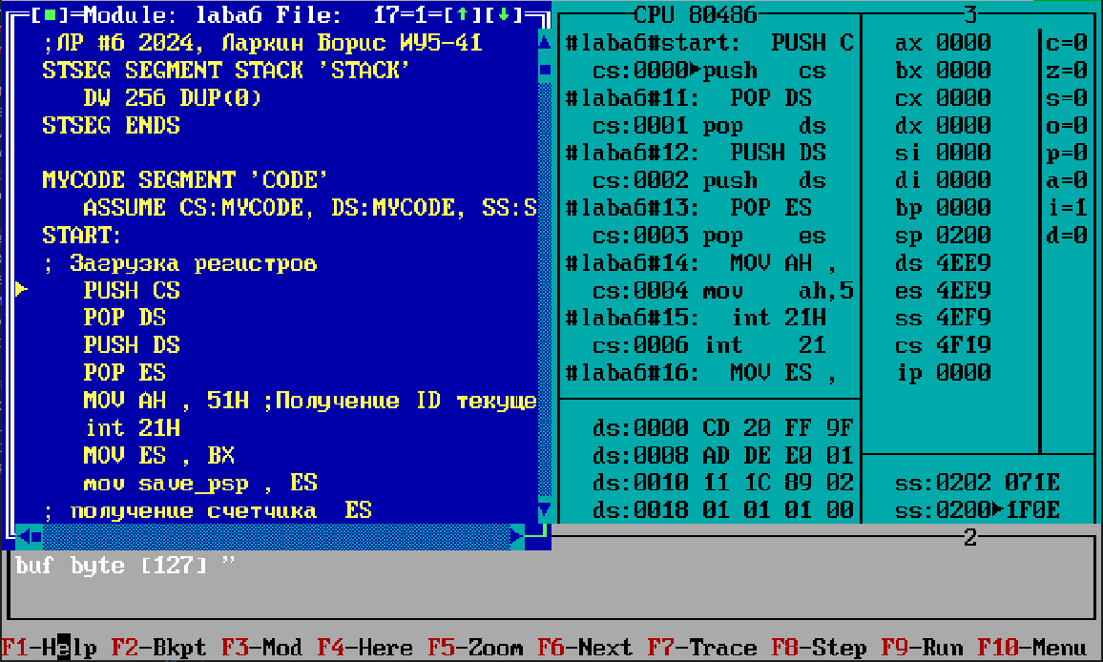

# 8. Результаты работы программы

Введите доллар для окончания строки; '*' - для окончания работы

wdwr$ = 77h 64h 77h 72h

wefuyer$ = 77h 65h 66h 75h 79h 65h 72h

rijgreintno$ = 72h 69h 6Ah 67h 72h 65h 69h 6Eh 74h 6Eh 6Fh

rdbt3847nd584$ = 72h 64h 62h 74h 33h 38h 34h 37h 6Eh 64h 35h 38h 34h

abc123$ = 61h 62h 63h 31h 32h 33h

*

# 9. Выводы по ЛР № 6

Разработан файл .ASM и соответствующие файлы приложения и листинга на языке Ассемблер. Программа выполняется в циклическом режиме до ввода ‘*’, выводя по каждой введенной последовательности, заканчивающейся знаком ‘$’, шестнадцатеричные кодировки каждого из символов этой последовательности, разделенные пробелами. Программа работает корректно, мы изучили буферизацию ввода и работу с адресами в ней.